TW-SNY32风光电互补发电综合实训系统
一、产品概述
本产品是集于太阳能发电及风力发电为一体的新型教学演示实验系统。可完成风力发电和太阳能发电及基站的供电及并网逆变电源系统集成的相关实验及教学演示。
1.1系统主要应用范围
主要提供于职高、大学、研究生、企业技工以太阳能发电为主课题的研究和培训。可以帮助学生，进一步理解风光互补发电站整个系统的原理学习并探讨工程实际应用技能。
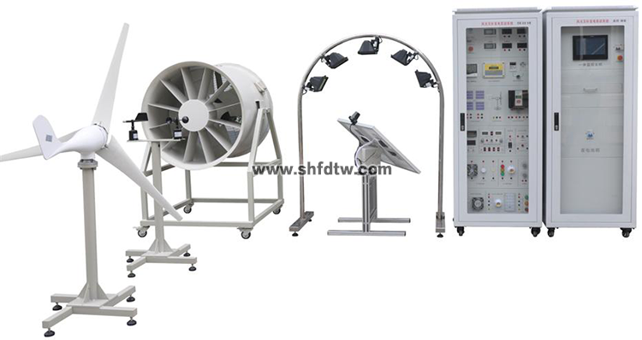
1.2产品特点
➢系统实验平台集成了室内温/湿度，风速、风向等测量系统，让使用者操作起来更直观。
➢系统采用32位数字化DSP技术，对蓄电池充放电进行全智能化的管理。
➢系统同步电源，采用日本三菱IGBT模块（IPM）组装。具有高功率因数输出。
➢系统面板上采用直观的数字表和液晶显示，让用户了解当前系统工作状态。
➢系统上的离网电源可以为用户提供交流220V纯正弦波交流电能。
➢风光互补发电实训系统，可以让实训学生自行拆装移动，使用简便、无噪音、无污染。
➢系统监控柜集成高性能一体计算机，可监控系统运行参数、并将运行数据长期保存或打印
二、技术参数
2.1、太阳能电池板
太阳能电池板采用阵列组装形式，主要采用4块（或更多）小型太阳能电池板组建，可实现太阳能电池板的并接方式和串接方式，进而提供大电流或大电压的两种太阳能电池板组网方式。
➢电池板：单晶硅/多晶硅
➢最大输出功率：4*10W
➢开路电压：21.24V（并联），4*21.24V（串联）
➢短路电流：4*0.75A（并联），0.57A（串联）
2.2、自动跟踪单元
➢跟踪方式：双轴全自动跟踪； 精度：±0.5°
➢水平回转角度：360° ；俯仰角度：180°
➢控制器供电电源：DC 12V
➢电机供电电源：DC 12V
➢模拟太阳灯：飞利浦Q135/500W
2.3、风力发电机
➢额定功率：300(W)
➢额定电压：12/24(V)
➢额定电流：33.3/16.7（A）
➢风轮直径：1.65(m)
➢启动风速：1.5(m/s)
➢额定风速：9.6(m/s)
➢安全风速：35(m/s)
➢工作形式： 永磁同步发电机
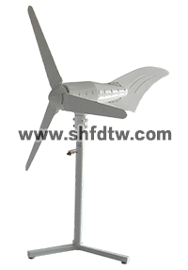
永磁同步风力发电机
➢风叶旋转方向：顺时针
➢风叶数量：3（片）
➢风叶材料：玻璃增强聚丙烯材料
➢电机材料：铝合金
2.4、模拟风洞模块
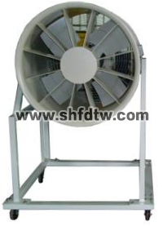
模拟风洞
风量：32073 mз/h
风压：388Pa
转速：1440 r/min
功率：2.2kW
可调风速：0～13级连续可调
2.5、风光互补控制器规格
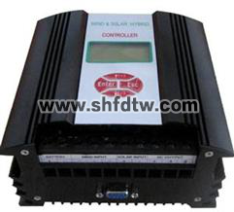
风光互补控制器
➢工作电压：12或24VDC
➢充电功率Pmax ：650W
➢光伏功率Pmax ：150W
➢风机功率Pmax ：450W
➢充电方式：PWM脉宽调制
➢充电最大电流 35A
➢过放保护电压 11V
➢过放恢复电压 12.6V
➢输出保护电压 16V
卸载开始电压（出厂值）15.5V
➢卸载开始电流（出厂值） 15A
➢控制器设有蓄电池过充、过放电保护、蓄电池开路保护、负载过电压保护、夜间防反充电保护、输出短路保护、电池接反保护、欠压和过压防震荡保护、均衡充电、温度补偿、光控开关功能；
➢负载为100W以下的12V/24V直流负载，控制单元一通道为常开输出，另一通道为多类定时输出（光控开、光控关，定时开、定时关，）。
2.6、离网逆变电源
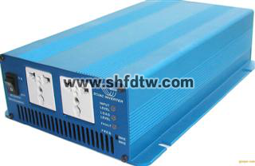
离网逆变电源
➢直流输入电压：9～16VDC 电压可选
➢额定蔬出功率：300W/功率根据客户要求订制
➢输出电压：110/220VAC
➢输出波形：纯正弦波
➢输出频率：50Hz
➢工作效率：85%
➢功率因数：>0.88
➢波形失真率≤5%
➢工作环境：温度-20℃～50℃
➢相对湿度：﹤90﹪（25℃）
➢保护功能：极性反接、短路、过热、过载保护
2.7、同步并网逆变电源
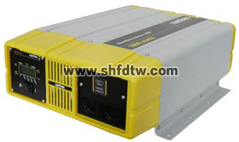
同步并网逆变电源
➢AC标准电压范围：90V～140V/180V～260VAC
➢AC频率范围： 55Hz～63Hz/45Hz～53Hz
➢并网输出功率：400W
➢输出电流总谐波失真：THDIAC <5%
➢相 位 差： <1%
➢孤岛效应保护： VAC;f AC
➢输出短路保护： 限流
➢显示方式： LED
➢待机功耗： <2W
➢夜间功耗： <1W
➢环境温度范围： -25 ℃～60℃
➢环境湿度： 0～99%(Indoor Type Design)
2.8、测风系统
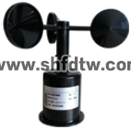
测风系统
➢测量范围 风速：0～60m/s 风向：0～360°
➢精 度 ±0.1m/s ± 3°
➢工作电源：AC 220V±20% 50HZ， DC12V、5V或其他供电。
➢记录间隔： 1分钟～240分钟连续可设置
➢内部存储： 4M bit
➢通讯接口： RS-232/485/USB通讯
➢环境温度： -40℃～50℃
➢转速传感器：0～5000 风力发电机转速检测显示（室内）
2.9、照度计
➢量程：0-225Lx、200-2250Lx、2000-22500Lx和20K-225KLx（225000Lx）自动切换量程。
2.10、数字电压、电流、功率因数表、温湿度表
➢直流电压表：0-200V×3只
➢交流电流表：5A×1只
➢交流电压表：0-500V、交流电流表5A各一只
➢交流电能计量模块：电参数测量、运行时间、超载报警、功率报警门限预置、掉电数据保存
➢温度、湿度表:温度测量范围：-50℃-+70℃ 湿度测量范围：20%-90%
2.11、蓄电池容量55Ah、电压12V × 1只
2.12、环境监测模块技术指标
➢含有照度计、温度表、湿度表，单片机时钟系统，实现时间的显示
2.13、工控一体机，带触摸功能
➢C P U:Intel 1037U 1.8GHz 22nm双核处理器TDP 17W超低功耗处理器
➢主 板:Intel M11工控固态节能主板
➢内 存:1G DDR3 1333超高速内存,支持1333/1066MHz内存,最大可支持8GB。
➢硬 盘:24G SSD固态硬盘
➢显 卡:集成Intel HD Graphics核心显卡,提供VGA、LVDS、双HDMI显示输出,LVDS支持双通道24bit,支持单独显示、双显复制、双显扩展。
➢声 卡:集成ALC662 6声道高保真音频控制器
➢网 卡:集成1个RTL千兆网卡,支持网络唤醒、PXE功能。
➢电 源:外置电源（100V至220V宽幅电压，全球通用）
➢显示屏:13寸LED工控屏 分辨率：1024*600
➢触摸屏:台湾军工Touchkit 4线触摸屏，透光率高；性能稳定，触摸灵敏
➢整机接口:4* USB 2.0接口,其中两个可支持USB3.0(需定制)，
➢1* HDMI接口:1* VGA接口,1* RJ-45网络接口,1* Line out（绿色）,1* Mic（红色)
➢2*COM串口,1* 12V DC_JACK输入接口
系统状态：
太阳能控制器（带报警功能）：
➢输入电压、电流、功率的数据显示及动态曲线显示
➢输出电压、电流、功率的数据显示及动态曲线显示
➢蓄电池：电压数据显示及动态曲线显示
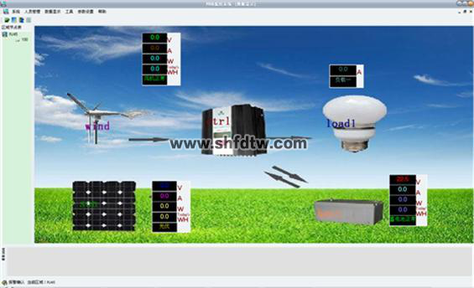
风力发电系统工作主界面
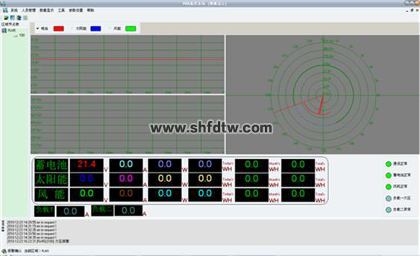
风力电系统工作数据主界面（可切换不同曲线界面）
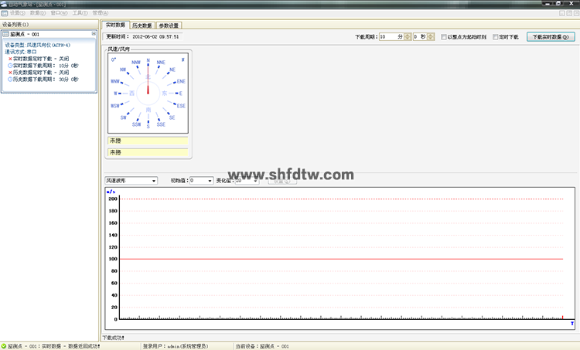
风资源数据主界面
2.14、负载单元
（1）DC12V直流负载五组。（感性负载3组，阻性负载2组）
1）感性负载有：12V直流风扇、12V直流电机、12V蜂鸣器
2）阻性负载有：12V交通灯、3W LED灯
（2）AC220V交流负载四组。（感性负载1组，阻性负载3组）
1）感性负载有：220V直流风扇
2）阻性负载：220V交通灯.220V 3WLED灯、220V28WLED灯
（3）可调稳压电源（0-30V，0-2A）。
（4）可调电阻箱技术参数如下：
1）阻值范围：10欧-99.99K
2）误差范围：±1%
（5）USB接口电压输出：可为电子设备提供5V直流稳压电源。
2.15 智慧教室综合测控系统
该系统采用一体化设计，要求以上功能集中在一块核心控制器上，禁止采用多种模块拼装，确保使用人员的人身安全及设备安全的性能指标：
（一）、虚拟示波器所需实现的功能：
50MHz 2路波形测量功能；
（二）2路逻辑分析仪功能；
（三）1路任意波形信号发生器输出；
200MSa/s高速实时采样，50MHz带宽，波形测量完全满足教学实验要求，波形平滑不失真。
（四）2路PWM脉冲信号发生器：可设置频率、占空比。
（五）、万用表功能
1、万用表的电阻测量功能；
2、万用表的直流电压测量功能；
3、万用表的交流电压测量功能；
4、万用表的交流电流测量功能；
（六）、人机界面功能
*1、人机界面显示所测量的波形，并显示相应的量测值；
*2、可通过点击界面按钮，将所测量的波形插入实验报告模板中；
*3、学生的实验报告结果可通过点击界面按钮，统一上传到指定的教师电脑文件夹下；
（七）、实验室安全监控功能
1、环境参数测量：可同时测量显示温湿度、CO2浓度和PM2.5；
2、电气参数测量：可测量控制台电压电流，并计算出功率；
3、过流、过压、欠压（阀值可设置）报警跳闸保护；
4、安全防护：实验室环境安全监控装置（PM2.5、烟雾、可燃气体、温湿度及CO2浓度异常（火警）报警）；
5、节电功能：长期无人实验时，自动关闭总闸开关，实现安全和节电效果；
三、可完成的实验内容
实验一 太阳能电池板特性实验系列
1-1、太阳能电池板开路电压测试实验
1-2、太阳能电池板短路电流测试实验
1-3、太阳能电板I-V特性测试实验
1-4、太阳能电池板最大输出功率计算实验
1-5、太阳能电池板填充因子计算实验
1-6、太阳能电池板转换效率测量实验
1-7、开路电压与相对光强的函数关系实验
1-8、短路电流与相对光强的函数关系实验
1-9、太阳能电池板P-V特性测试实验
1-10、太阳能电池板暗伏安特性测试实验
1-11、太阳能组件输出特性测试实验
1-12、串联电阻对填充因子的影响测试实验
1-13、并联电阻对填充因子的影响测试实验
1-14、太阳能电池光谱特性测试实验
1-15、太阳能电池板的串联开路电压测试实验
1-16、太阳能电池板的串联短路电流测试实验
1-17、太阳能电池板的并联开路电压测试实验
1-18、太阳能电池板的并联短路电流测试实验
1-19、负载特性测试实验
实验二 太阳能自动跟踪实验系列
2-1、逐日系统原理实验
2-2、太阳光跟踪定位传感器原理实验
2-3、环境对光伏转换影响实验
2-4、跟踪控制器操作实验
2-5、传动执行机构接线实训
2-6、太阳能光控跟踪实验
2-7、太阳能光控-时控跟踪实验
2-8、太阳能电池组件环境监测实验
实验三 太阳能蓄电池控制器实验系列
3-1、太阳能蓄电池充电控制实验
3-2、控制器充放电保护实验
3-3、蓄电池电压、电流测试实验
3-4、蓄电池电量估测实验
3-5、控制电池电流流入、输出实验
3-6、控制器环境温度测量实验
3-7、控制器光控-时控输出实验
实验四 太阳能应用实验系列
4-1、太阳能交、直流风扇实验
4-2、太阳能路灯实验
4-3、太阳能警示灯实验
4-4、太阳能充电器实验
4-5、太阳能可变阻抗负载实验
实验五 太阳能负载实验系列
5-1、最大输出电流实验
5-2、最大输出功率实验
5-3、在不同恒压状态下电流特性
5-4、在不同恒流状态下电压特性
实验六 太阳能光伏逆变器实验系列
6-1、逆变器的工作原理分析实验；
6-2、输出电压、电流测试实验；
6-3、最大输出功率的估算实验；
6-4、过载或短路保护演示实验；
6-5、输入电压防反接演示实验；
6-6、输入电压范围测试实验；
6-7、转换效率计算实验；
实验七 风力发电机运行过程与风能量变换演示实验
7-1、风力发电基础理论原理性实验
7-2、风力发电系统设计实验
7-3、风力发电控制技术实验
7-4、风力发电相关测量技术实验
7-5、风力发电基础理论与应用技术仿真实验
7-6、发电机转速与输出电压关系实验
7-7、发电机转速与输出电流关系实验
7-8、发电机转速与输出频率关系实验
7-9、风速即转速与出功率关系实验
7-10、变频器调速实验
四、系统基本配置

序号 | 名称 | 主要技术指标 | 数量 | 单位 | 备注
1 | 风力发电机 | 三叶片，风能利用系数0.32，额定输出电压12VAC，额定输出功率300W | 1 | 台
2 | 风速传感器 | 输入电压5V 码盘结构输出 | 1 | 只
3 | 风向传感器 | 输入电压5V 电压值输出 | 1 | 只
4 | 鼓风机 | 额定功率2.2KW,额定电压380V额定转速1440r/min | 1 | 台
5 | 太阳能电池板 | 工作功率10W，工作电压17.5V，  工作电流0.65A光照强度AM1.5 1000W/M2 T 25℃ | 4 | 块
6 | 智能电压表 | DC 0-200V | 2 | 只
7 | 智能电流表 | 显示DC 20A | 2 | 只
8 | 电能计量模块 | 电参数测量、运行时间、超载报警  功率报警门限预置、掉电数据保存 | 2 | 只
9 | 风速风向仪 | 风速：0～45m ±0.3m/s  风向：0～360°±3°  通讯：RS232，RS485，USB | 1 | 套
10 | 风光互补控制器 | 带监控功能 | 1 | 台
11 | 电源逆变器 | 输入电压12VDC 输出电压220VAC 额定功率300W | 1 | 台
12 | 开关电源 | 输出电压12V 输出电流10A | 1 | 只
13 | 模拟太阳灯 | 500W 250VAC 50HZ/60HZ | 5 | 套
14 | 直流感性负载 | 风扇、电机、蜂鸣器 电压12V | 1 | 套
15 | 直流阻性负载 | 交通灯、LED灯、电阻箱 电压12V | 1 | 套
16 | 交流感性负载 | 风扇 电压AC220V | 1 | 套
17 | 交流阻性负载 | LED灯 路灯模组 交通灯  电压AC220V | 1 | 套
18 | 变频器 | 额定功率2.2KW 额定电压380VAC | 1 | 台
19 | 直流减速电机 | 12V | 1 | 只
20 | 时间、温度模块 | -20～+100℃  时间、温度、湿度、闹钟 | 1 | 只
21 | 工控一体机 | Intel® 1037U 1.8GHz 22nm双核处理器TDP 17W 超低功耗处理器、1G DDR3 1333超高速内存 | 1 | 台
22 | 船型开关 |  | 5 | 只
23 | 按 钮 |  | 3 | 只
24 | 储能蓄电池 | 12V 55AH | 1 | 只
25 | 控制柜、监控柜 | 700mm*600mm*1750mm | 2 | 台 | 净尺寸

